Tema 1

Un nuevo contexto digital

¿Por qué transformarse?

Índice
Esquema 3
Ideas clave 4
  - Introducción y objetivos 4
  - La dinámica de los negocios digitales 5

  - Las megatendencias 13
  - El objetivo estratégico de la transformación 18
© Universidad Internacional de La Rioja (UNIR)
  - Las tres palancas principales: visión, estrategia y cambio 22
  - Referencias bibliográficas 24
A fondo 26
Test 28

Esquema

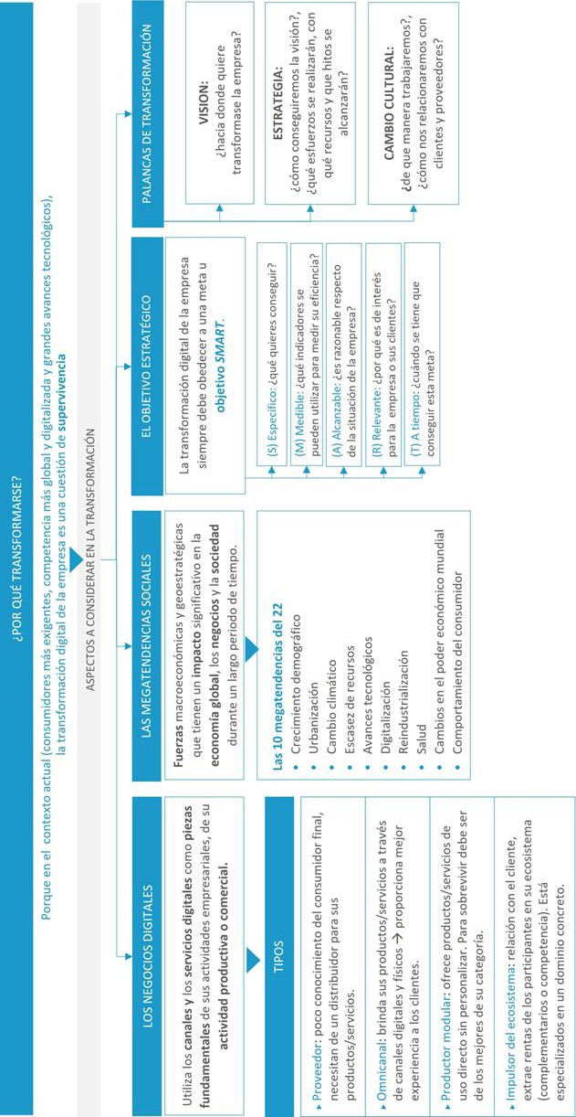


Ecosistema Digital y Tecnologías Disruptivas

3
© Universidad Internacional de La Rioja (UNIR)
Tema 1. Esquema

Ideas clave

Introducción y objetivos

Haciendo un paralelismo con la teoría de la evolución de las especies de Charles Darwin y la teoría de Lamarck, en las que se explica que son los individuos mejor adaptados al medio (que no los más fuertes) los que tienen más probabilidades de sobrevivir, se podría decir que en el contexto global actual solo sobrevivirán aquellas empresas que mejor se adapten a un entorno altamente cambiante.

El consumidor se ha vuelto más exigente, la competencia es más global y digital, y se han producido grandes avances tecnológicos que revolucionan la manera de trabajar y de relacionarse de las empresas. Relacionado con esto, en los últimos años también se ha constatado el efecto acelerador producido por la crisis derivada de la pandemia de la COVID-19. Durante la pandemia, las empresas tecnológicas como Amazon, Google y Microsoft fueron las más beneficiadas creciendo en media un 51,9 % según un estudio publicado por la Agencia para la competitividad de la empresa (ACCIÓ, 2022).

En este contexto, la pregunta ¿por qué transformarse? parece tener una respuesta evidente: por una mera cuestión de supervivencia.


El presente tema tiene como objetivos los siguientes: en primer lugar, proporcionar una idea clara acerca de las dinámicas y características de los negocios digitales; en segundo lugar, identificar las megatendencias que pueden influir en nuestro propio proceso de transformación; y por último, concretar cómo definir el objetivo estratégico de la transformación y analizar las tres palancas principales: visión, estrategia y cambio.
© Universidad Internacional de La Rioja (UNIR)

Ecosistema Digital y Tecnologías Disruptivas

4
Tema 1. Ideas clave

De manera más concreta, los objetivos perseguidos en este tema son los siguientes:
 Conocer la dinámica y las características de los negocios digitales.
 Conocer las megatendencias globales.
 Definir los objetivos estratégicos de transformación y cuáles son los beneficios esperados.
 Identificar las palancas para llevar a cabo la transformación: visión, estrategia y cambio.

La dinámica de los negocios digitales

El mundo de los negocios se está digitalizando rápidamente, derribando las barreras de la industria y creando nuevas oportunidades mientras se destruyen modelos de negocio tradicionales que durante mucho tiempo han tenido éxito.

Este proceso se conoce como disrupción digital y aunque el cambio que permite la tecnología a menudo no resulta ni fácil ni rápido, nuestro entorno actual está lleno de ejemplos de que se está produciendo y de que es mayor de lo que jamás se pudo llegar a imaginar: Uber (negocio disruptivo de taxis), Airbnb (negocio disruptivo de alojamiento), Amazon (negocio disruptivo de venta al detalle de multiproductos), son solo algunos de los ejemplos de negocios digitales en la actualidad.

Reflexiona: ¿tu empresa pertenece a algún sector en el que han desaparecido modelos de negocio tradicionales?


¿Qué entendemos por negocio digital?
© Universidad Internacional de La Rioja (UNIR)

Un negocio digital es aquel que utiliza los canales y los servicios digitales como piezas fundamentales de sus actividades empresariales, de su actividad productiva o comercial.

Ecosistema Digital y Tecnologías Disruptivas

5
Tema 1. Ideas clave

No todos los negocios digitales son iguales, pero sí que tienen una serie de
características comunes (ver Figura 1).

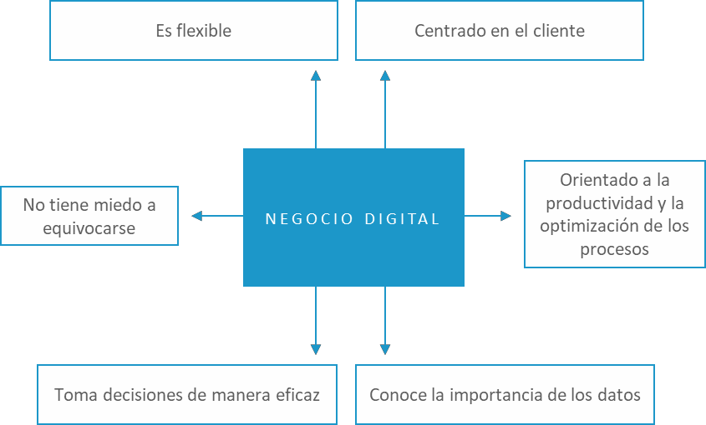

Figura 1. Características de los negocios digitales. Fuente: elaboración propia.

Centrado en el cliente

Hace referencia a la personalización de los productos y servicios que ofrece, la mejora de la atención al usuario, una resolución rápida de incidencias, una buena comunicación con el cliente y, a largo plazo, crear una relación duradera.

Orientado a la productividad y la optimización de los procesos


Los negocios digitales optimizan sus procesos para obtener mayor eficiencia y productividad, e invierten en innovación y tecnología con el objetivo de aportar valor añadido, como mínimo, a aquellas actividades que son consideradas el núcleo de sus operaciones. Por lo tanto, un negocio digital va más allá de digitalizar y automatizar sus procesos en la búsqueda de ahorro de costes o el incremento de sus beneficios.
© Universidad Internacional de La Rioja (UNIR)

Ecosistema Digital y Tecnologías Disruptivas

6
Tema 1. Ideas clave

Conoce la importancia de los datos

Obtener datos de calidad sobre las relaciones con clientes y proveedores, así como de los propios procesos internos y de las operaciones y saber analizarlos fomentará que se tomen mejores decisiones.

Toma decisiones de manera eficaz

Puede adaptarse sin problemas, tomar decisiones y actuar sin contar con toda la información. Decide de manera ágil y dinámica y alineada a los objetivos estratégicos.

No tiene miedo a equivocarse

Un entorno dinámico y en cambio constante implica tomar decisiones continuamente para evolucionar. Por esta razón, es imprescindible que la dirección de la empresa y los trabajadores, cada uno dentro de su área de responsabilidad, mantengan una actitud abierta, sin miedo a cometer errores. Si se busca obtener resultados diferentes, no se puede hacer siempre lo mismo y en la toma de decisiones siempre hay cierto riesgo con el que es necesario saber convivir.

Es flexible


Se encuentra en evolución constante y ha interiorizado que adaptarse a los cambios es importante. En cuento a la organización interna, sabe que una compañía muy jerarquizada reduce sus posibilidades de crecimiento y disminuye la creatividad del equipo de trabajo.
© Universidad Internacional de La Rioja (UNIR)

Tipos de negocios digitales

Como hemos visto, los negocios digitales presentan una serie de características que se podrían considerar comunes, pero en función de la orientación de su modelo de

7

Ecosistema Digital y Tecnologías Disruptivas
Tema 1. Ideas clave

negocio y del conocimiento que tiene del cliente final, se pueden diferenciar cuatro tipos de negocios digitales cada uno con capacidades y relaciones asociadas (Sviokla, 2018).

En primer lugar, las empresas deben determinar hasta qué punto quieren controlar la cadena de valor o ser parte de un ecosistema más complejo. En segundo lugar, necesitan decidir cuánto quieren invertir en conocer a sus clientes finales, en función de estas decisiones obtenemos los cuatro tipos de negocios digitales (ver Figura 2).

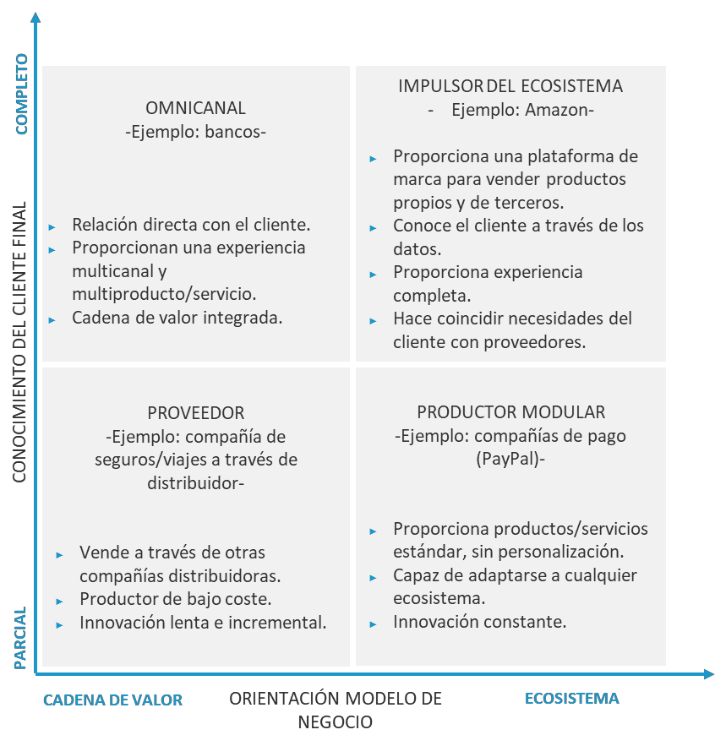
Figura 2. Cuatro tipos de negocios digitales. Fuente: adaptado de Sviokla, 2018.


Ecosistema Digital y Tecnologías Disruptivas

8
© Universidad Internacional de La Rioja (UNIR)
Tema 1. Ideas clave

Proveedor

Los proveedores tienen, en el mejor de los casos, un conocimiento parcial de su consumidor final y, por lo general, operan en la cadena de valor de otra empresa mucho más grande que actúa de distribuidor. Empresas que venden seguros a través de agentes independientes (DKV), productos electrónicos a través de minoristas (Sony) o viajes a través de corredores son proveedores. A medida que las empresas grandes continúan digitalizándose y la búsqueda se vuelve más fácil, es probable que los proveedores pierdan poder y sean presionados para reducir continuamente los precios.

Omnicanal

Las empresas omnicanal brindan a los clientes acceso a sus productos a través de múltiples canales, incluidos los canales físicos y digitales, lo que les brinda más opciones y una experiencia perfecta. Minoristas como Carrefour y bancos como BBVA aspiran a ser negocios omnicanal que controlen una cadena de valor integrada, con un fuerte reclamo de poseer la relación con el cliente. El reto es conocer cada vez más al consumidor final y sus objetivos y reducir la cantidad de abandono de clientes.

Productor modular


Los productores modulares, como PayPal, ofrecen productos de uso directo (sin personalización) o servicios que pueden adaptarse a una gran variedad de ecosistemas. Para sobrevivir, los productores modulares deben estar entre los mejores en su categoría. Para prosperar, necesitan continuar implementando nuevos productos y servicios para demostrar que están entre las mejores opciones disponibles y también a buen precio. Después de todo, operan en un entorno hipercompetitivo en el que a menudo es muy fácil para los clientes buscar soluciones alternativas y cambiar.
© Universidad Internacional de La Rioja (UNIR)

Ecosistema Digital y Tecnologías Disruptivas

9
Tema 1. Ideas clave

Impulsor del ecosistema

Algunas compañías establecen un ecosistema creando relaciones con otros proveedores que ofrecen productos o servicios complementarios (o en ocasiones competidores). Al igual que los negocios omnicanal, los impulsores del ecosistema usan la fuerza de su marca para atraer a los participantes, garantizar una excelente experiencia del cliente y ofrecer una ventanilla única. Aspiran a poseer la relación con el cliente aumentando su conocimiento de sus consumidores finales. Extraen rentas de los participantes en su ecosistema, tanto consumidores como proveedores de servicios, y se apoyan en la fortaleza de la marca y en obtener la retroalimentación mediante las calificaciones de los consumidores para construir su reputación e ingresos. Un ecosistema debe estar basado en un dominio específico (por ejemplo, atención médica, entretenimiento, servicios financieros, etc.).

En este contexto, la digitalización y la transformación digital ofrecen a las empresas oportunidades para evolucionar su modelo de negocio.

Por ejemplo:

La compañía Procter & Gamble (Gillette, Oral B, Fairy, etc.), en un esfuerzo por pasar del modelo de proveedor al modelo omnicanal se ha querido anticipar a una posible pérdida de potencia y crecimiento plano. Para ganar más influencia, P&G ha realizado una campaña para obtener más información y conectarse directamente con sus más de cuatro mil millones de clientes en todo el mundo.


Para ello ha utilizado variedad de marcas, redes sociales, medios de comunicación, conexiones directas al consumidor y enfoques basados en bases de datos que permiten obtener información y tomar decisiones para adaptar la oferta en base a las necesidades de los consumidores.
© Universidad Internacional de La Rioja (UNIR)

Ecosistema Digital y Tecnologías Disruptivas

10
Tema 1. Ideas clave

Prepararse para el futuro

En relación con todo lo anteriormente comentado, parece evidente que para prepararse para el futuro, las empresas necesitan desarrollar nuevas capacidades principalmente en dos áreas (ver Figura 3).

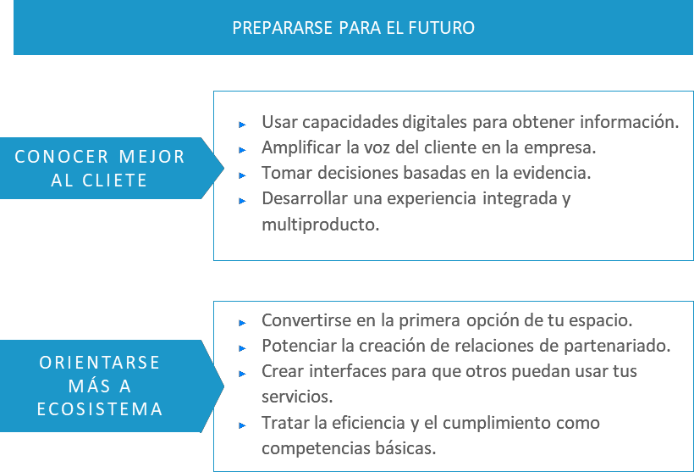
Figura 3. Áreas para desarrollar. Fuente: adaptado de Sviokla, 2018.

Conocer mejor al cliente

Algunas pautas para conocer mejor al cliente:

 Usar capacidades digitales para obtener más información acerca de sus características, necesidades y deseos. Muchas empresas sí tienen datos de los clientes, pero están almacenados en diferentes departamentos, sistemas o geografías, el reto es conseguir reunirlos para extraer información y conclusiones de valor.
© Universidad Internacional de La Rioja (UNIR)
 Amplificar la voz del cliente, que normalmente implica implantar el uso generalizado de algún tipo de métrica de satisfacción del cliente, accediendo a su opinión sobre los productos y servicios ofrecidos.

Ecosistema Digital y Tecnologías Disruptivas

11
Tema 1. Ideas clave

 Tomar decisiones basadas en evidencia. Conocer mejor al cliente también implica cambiar la cultura de toma de decisiones. En la era de los datos la experiencia y la intuición es importante para los intangibles, pero las decisiones deben ser impulsada por la evidencia, no por el título o la posición.
 Desarrollar una experiencia integrada y multiproducto. Este cambio requiere que las empresas se conviertan multiproducto y multicanal simultáneamente. Esa no es una tarea fácil y, a menudo, requiere un nivel de transformación a muchos niveles, principalmente organizativa.

Orientarse más a ecosistema

Algunas pautas para orientar la empresa a ecosistema:
 Convertirse en la primera opción de tu espacio. Tener éxito depende de ser la primera opción en tu espacio para un número significativo de clientes. Existe la teoría de que a medida que los negocios son más abiertos, más se estimula la competencia y los ecosistemas tienden a consolidarse, ya que son menos los jugadores rentables que pueden ser impulsores del ecosistema.
 Potenciar la creación de relaciones de partenariado. Los impulsores del ecosistema tienen que encontrar formas de asociarse con proveedores de productos y servicios complementarios (y probablemente competidores también) y luego integrar otros servicios complementarios que los clientes quieren (pagos, logística y entrega, etc.).
 Crear interfaces para que otros puedan usar tus servicios. El éxito requiere tomar lo que te hace excelente (las transacciones comerciales principales) y hacerlo disponible de manera fácil y segura también para tus socios.

 Tratar la eficiencia y el cumplimiento como competencias básicas. El éxito también requiere una mayor digitalización de las operaciones internas de la empresa. Estas incluyen el manejo de problemas de privacidad de datos, amenazas cibernéticas, posibles interrupciones del servicio y la necesidad de niveles crecientes de cumplimiento con los gobiernos y otros reguladores en todo el mundo.
© Universidad Internacional de La Rioja (UNIR)

Ecosistema Digital y Tecnologías Disruptivas

12
Tema 1. Ideas clave

En este contexto, la cuestión clave es ¿cómo de seria es la amenaza digital?,
¿cómo de rápido necesitamos evolucionar la empresa y con qué rapidez necesitamos establecer un ecosistema y desarrollar una comprensión más profunda de los clientes?

Sea cual sea la respuesta a la pregunta anterior, es necesario tener en cuenta que para realizar nuestro proceso de transformación digital con garantías de éxito, debemos conocer bien el entorno (no solo la competencia), definir el objetivo estratégico que perseguimos con la transformación digital y los beneficios esperados. En los siguientes apartados profundizaremos en los conceptos clave relacionados con estos aspectos.

Las megatendencias

El entorno nos afecta, como individuos y como organizaciones, conocer y comprender cómo el entorno cambia y evoluciona es un aspecto clave a considerar para comprender cómo nos puede llegar a afectar y obrar en consecuencia.


John Naisbitt y Patricia Aburdene en su libro Megatrends 2000 (1991) fueron de los primeros autores en identificar y analizar las tendencias que afectan de manera global (megatendencias). Las megatendencias globales son una serie de fuerzas macroeconómicas y geoestratégicas que tienen un impacto significativo en la economía global, los negocios y la sociedad porque afectan a gran parte de la población del planeta durante un largo período de tiempo.

La identificación y análisis de las megatendencias es fundamental para las empresas
© Universidad Internacional de La Rioja (UNIR)
dado que:
 Ayuda a anticiparse a la evolución del mercado.
 Posibilita definir en una fase temprana la estrategia de adaptación a las transformaciones previstas.

Ecosistema Digital y Tecnologías Disruptivas

13
Tema 1. Ideas clave

 Ayuda a posicionar mejor los productos o servicios de valor de nuestra empresa.
 Permite aprovechar nuevas oportunidades de negocio.

Según el estudio realizado por la Agencia para la competitividad de la empresa (ACCIÓ, 2022), las diez las megatendencias con mayor impacto en los próximos años son las presentadas en la Figura 4.

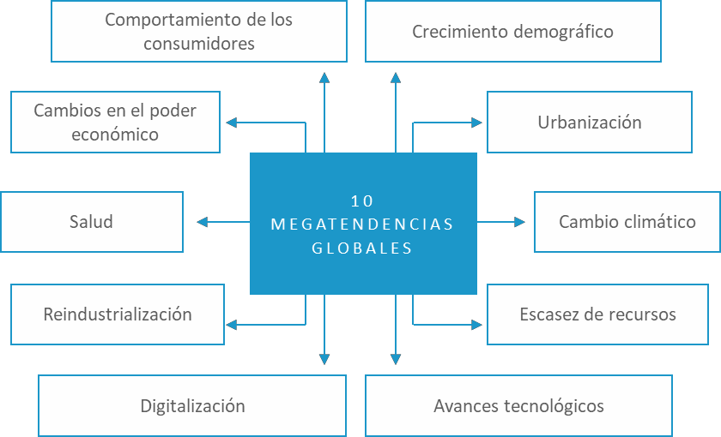

Figura 4. Las diez megatendencias globales. Fuente: adaptado de ACCIÓ, 2022.

Veamos a continuación cómo pueden llegar a impactar estas megatendencias:


 Crecimiento demográfico: la población mundial se incrementará previsiblemente en 1 000 millones de habitantes en el 2030 y una cuarta parte de la población será mayor de sesenta y cinco años. Este envejecimiento de la población obligará a hacer cambios estructurales en la manera de trabajar.
© Universidad Internacional de La Rioja (UNIR)

 Urbanización: actualmente más de la mitad de la población mundial vive en ciudades, se prevé que esta cuota aumente hasta el 60 % en 2030. Esta situación fuerza a una mayor necesidad de planificación de infraestructuras y servicios para atender a toda la población.

Ecosistema Digital y Tecnologías Disruptivas

14
Tema 1. Ideas clave

 Cambio climático: el cambio climático está alterando las economías nacionales y afectando las vidas de miles de millones de personas. Existen zonas especialmente vulnerables que se verán afectadas de manera significativa, como por ejemplo el mediterráneo.

 Escasez de recursos: disponemos de una fuente finita de recursos naturales. Teniendo en cuenta nuestros hábitos de consumo y que progresivamente existe más población en zonas de desarrollo que salen de la pobreza, se prevé la necesidad de 1,7 planetas para mantener nuestro modelo de vida.

 Avances tecnológicos: avances tecnológicos rápidos y disruptivos que cambian la manera de trabajar, e incluso, la manera de relacionarse que implica la necesidad de tener agilidad para entender y aplicar todas estas tecnologías a la industria, la economía y los usuarios y también lleva asociado una heterogeneidad de los ritmos de adopción y el riesgo de generar brechas entre sectores o poblaciones.

 Digitalización: el uso masivo de los dispositivos móviles, la computación en la nube, la inteligencia artificial, el Internet de las cosas, la robótica, la realidad aumentada, la impresión 3D, los drones, el 5G, los gemelos digitales o los vehículos autónomos se han convertido en realidades cada vez más habituales y tendrán implicaciones importantes en el desarrollo de las industrias, en su modelo de negocio y en la forma en la que interactúan con proveedores y clientes.


 Reindustrialización: la crisis generada por la pandemia de la COVID-19 ha puesto de manifiesto la debilidad de algunas de las cadenas de valor y la dificultad de acceso a materiales y productos cuya fabricación se ha deslocalizado. Para poder tener una economía más resiliente se han centrado nuevamente los esfuerzos en la industria y en la reindustrialización haciendo una transición y modernización de esta para que sea más digital y sostenible.
© Universidad Internacional de La Rioja (UNIR)

 Salud: la pandemia generada por la COVID-19 ha acentuado la percepción y la necesidad de fortalecer el sistema de salud y ha acelerado los procesos de

Ecosistema Digital y Tecnologías Disruptivas

15
Tema 1. Ideas clave

transformación en salud para encontrar nuevas maneras de prevenir enfermedades, mejorar diagnósticos y terapias y definir nuevos modelos de atención.

 Cambios en el poder económico mundial: la globalización, las inversiones en investigación, la tecnología y el control de algunos materiales escasos está produciendo un desplazamiento del poder económico hacia las economías emergentes como China o la India.

 Comportamiento del consumidor: los consumidores están demandando a las empresas un cambio de valores y premian empresas que tienen especial cuidado con la salud, la seguridad y el medioambiente y combinan canales digitales con el consumo de proximidad.

Ciclo de vida de las megatendencias sociales

Según un estudio realizado por Instituto Tecnológico y de Estudios Superiores de Monterrey (Instituto Tecnológico y de Estudios Superiores de Monterrey, 2009), las megatendencias generan oportunidades de negocio en un determinado ciclo de vida.


Ecosistema Digital y Tecnologías Disruptivas

16
© Universidad Internacional de La Rioja (UNIR)
Tema 1. Ideas clave

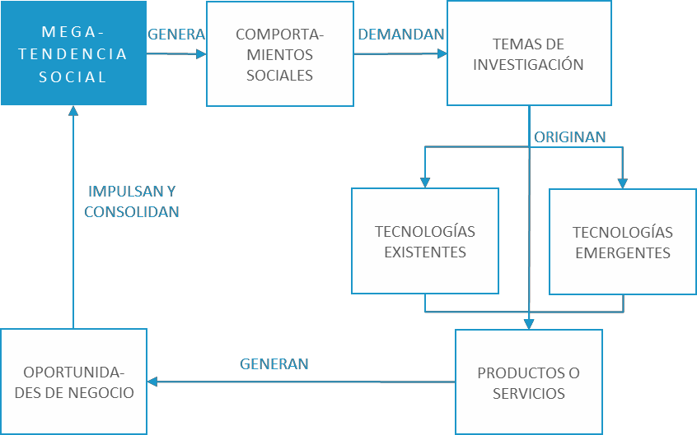

Figura 5. El ciclo de las megatendencias sociales. Fuente: adaptado de Instituto Tecnológico y de Estudios Superiores de Monterrey, 2009.

 Las megatendencias generan nuevos comportamientos sociales, que demandan

nuevos temas de investigación.
 Fruto de la investigación se originan nuevos productos o servicios directamente o bien a través del uso intensivo de tecnologías existentes o de tecnologías emergentes.
 Estos nuevos productos o servicios a su vez generan nuevas oportunidades de negocio.
 Las nuevas oportunidades de negocio finalmente impulsan y consolidan la


tendencia inicial.
© Universidad Internacional de La Rioja (UNIR)

Reflexiona sobre cada una de las megatendencias sociales, ¿cuáles de ellas crees que pueden tener más impacto en el caso de tu empresa?

Ecosistema Digital y Tecnologías Disruptivas

17
Tema 1. Ideas clave

El objetivo estratégico de la transformación

Tal y como hemos introducido anteriormente, todo proceso de transformación digital debe obedecer a una meta, a un objetivo estratégico que la empresa se ha fijado conseguir. Algunas de las metas que podrían inducir a la transformación digital de la empresa podrían ser motivadas por la necesidad de:

 Incrementar las ventas, crecer en cuota de mercado.
 Acortar los tiempos del ciclo de venta y cobro.
 Fidelizar clientes.
 Mejorar la productividad y eficacia del funcionamiento interno.
 Mejorar la eficiencia en la prestación de servicios a clientes.
 Reducir costes operativos.
 Crear nuevos modelos de negocio.

¿Cuáles son los factores clave desde el punto de vista de la transformación digital para definir un plan de acción que permita conseguir los objetivos estratégicos? profundicemos en ellos en el siguiente vídeo Factores clave para pasar de la estrategia a la acción.


Definir de manera correcta los objetivos y como los vamos a medir, resultan elementos clave para alcanzar el éxito de un proyecto de transformación.

Pero ¿qué quiere decir definir de manera correcta los objetivos? El concepto de objetivo SMART apareció por primera vez en el año 1981, en el artículo publicado por George Doran (Doran, 1981).
© Universidad Internacional de La Rioja (UNIR)

Ecosistema Digital y Tecnologías Disruptivas

18
Tema 1. Ideas clave

Según las definiciones establecidas por él y otros autores posteriores, los objetivos SMART cumplen con los cinco componentes básicos que componen el acrónimo SMART.

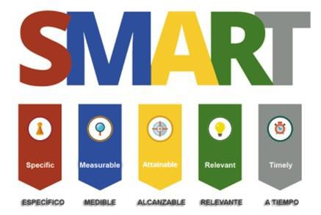

Figura 5. Características de un objetivo inteligente. Fuente: Pursell, 2022.

Por lo tanto, según Pursell (2022) los objetivos se deberán definir teniendo en cuenta estas características:

 (S)pecific - Especifico: ¿qué se quiere conseguir?
 (M)easurable – Medible: ¿qué indicadores concretos se van a utilizar para medir su eficiencia?
 (A)ttainable – Alcanzable: ¿es razonable respecto a la situación interna y externa de la empresa?
 (R)elevant – Relevante: ¿por qué es interesante para la empresa o el cliente?
 (T)imely – Con límite de tiempo: ¿cuándo debe estar conseguido?


Ecosistema Digital y Tecnologías Disruptivas

19
© Universidad Internacional de La Rioja (UNIR)
Tema 1. Ideas clave

Ejemplo de objetivo SMART

El objetivo global citado al inicio del apartado «Incrementar las ventas» definido de manera SMART podría transformarse en «Aumentar las ventas en un 20 % (pasar de 200 000 € a 240 000 € en ingresos) en los próximos doce meses, ofreciendo nuestros nuevos productos a los clientes existentes».

Donde se cumplen cada una de las características SMART: S = Aumentar las ventas en un 20 %.
M = pasar de 200 000 € a 240 000 € en ingresos.
A = ofreciendo nuestros nuevos productos a clientes existentes. R = aumentar ventas y retener clientes.
T = en los próximos doce meses.

En la sección A fondo encontrarás un enlace con diez ejemplos de objetivos SMART y plantillas que te ayudarán con la definición de tus propios objetivos.

Beneficios de la aplicación de los objetivos SMART

Aplicar los objetivos SMART en proyectos de transformación (y de cualquier tipo) permite avanzar con más seguridad y mayor control sobre el proceso. Algunos de los beneficios esperados al aplicar objetivos SMART son los siguientes:
 Mejora de la gestión del tiempo: establecer unos objetivos claros permite aplicar metodologías ágiles de gestión de proyectos en las que se asignan tareas y personas responsables en un tiempo específico.
 Reducción de riesgos: aplicándolos se establece un orden en la organización en relación con los procesos, las personas, los sistemas informáticos, etc., obteniendo en general una mejor planificación.

 Facilita establecer procesos de mejora: los objetivos SMART hacen posible medir el avance del proyecto de manera objetiva. Hacer seguimiento del cumplimiento de estos objetivos, permite cuantificar el grado de progreso y establecer procesos de mejora específicos en caso de que sea necesario.
© Universidad Internacional de La Rioja (UNIR)

Ecosistema Digital y Tecnologías Disruptivas

20
Tema 1. Ideas clave

 Mejora de la comunicación: tener una visión global, pero a su vez específica y cuantificable de los objetivos de negocio, permite realizar una comunicación concreta y transparente en toda la organización.

Beneficios esperados de la transformación

Según un estudio publicado por Finances Online (Eira, 2021), los ocho objetivos principales que las empresas buscan al realizar un proceso de transformación son los siguientes:

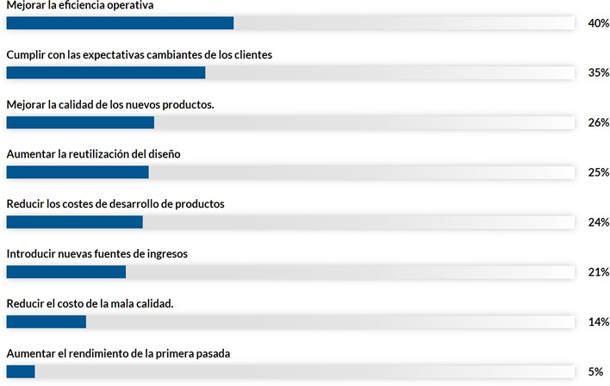


Figura 6. Los ocho beneficios principales de adoptar un modelo digital. Fuente: Eira, 2021.
© Universidad Internacional de La Rioja (UNIR)

En la sección A fondo encontrarás un artículo en el que se resumen los principales elementos de éxito de procesos de transformación empresarial sintetizados a partir de entrevistas a los CEO que las lideraron.

Ecosistema Digital y Tecnologías Disruptivas

21
Tema 1. Ideas clave

Las tres palancas principales: visión, estrategia y cambio

Existen tres palancas principales en las que todo proceso de transformación debe apoyarse. En primer lugar, toda transformación debe partir de la existencia de una visión a medio plazo de hacia dónde quiere ir la empresa, en qué quiere convertirse. Por supuesto, esta visión puede ir cambiando y adaptándose con el paso del tiempo y los condicionantes internos y externos.

En segundo lugar, esta visión debe ir acompañada de una estrategia concreta, un plan establecido de cómo llegar hasta ese punto, que esfuerzos se realizarán, con que recursos se contará y que hitos se quieren alcanzar. Cabe destacar que la diversificación de los esfuerzos produce mejores resultados, es importante no enfocarse únicamente en un área, como por ejemplo la experiencia del cliente o la eficiencia operativa, sino tener una visión holística de mejora.

En tercer lugar, pero no menos importante, es necesario realizar un cambio cultural. Un cambio que aborda no solo una nueva forma de trabajar, una nueva forma de relacionarse con el cliente, con los proveedores y los colaboradores externos, sino que también consiste en preparar digitalmente a las personas de la organización.

En la sección A fondo encontrarás un vídeo inspiracional con recomendaciones sobre cómo orientar la transformación cultural necesaria para llevar a cabo la transformación digital de la empresa.


Una carrera de fondo
© Universidad Internacional de La Rioja (UNIR)

Los procesos de transformación digital requieren en media, de tres a cinco años, pero está demostrado que para que resulten sostenibles en el tiempo se deben tomar como procesos de mejora continua. Por este motivo, es necesario mantener los

Ecosistema Digital y Tecnologías Disruptivas

22
Tema 1. Ideas clave

esfuerzos de cambio durante el tiempo, algunas recomendaciones para mejorar la implementación de los principales esfuerzos de cambio, y los esfuerzos de cambio digital en particular son según la publicación de McKinsey (McKinsey & Company, 2018) las siguientes:

Mantenerse comprometido y ser consciente de los puntos ciegos

Dada la importancia de una implementación efectiva, los líderes de las empresas que experimentan transformaciones tradicionales y digitales deben participar plenamente en el esfuerzo. La falta de compromiso de liderazgo puede poner en riesgo el éxito de cualquier esfuerzo de cambio importante. Las personas más veteranas pueden liderar el camino en un esfuerzo de cambio al modelar nuevos comportamientos que la transformación requiere, por ejemplo, y al ser conscientes de la capacidad de la organización, o incapacidad, para ejecutar en áreas prioritarias. Es tan importante tener en cuenta los puntos ciegos y los problemas potenciales como conocer las fortalezas de ejecución de una organización.

Asignar tiempo para encontrar las habilidades adecuadas


Un desafío, incluso para las mejores organizaciones, es obtener los recursos y capacidades adecuados para la implementación. Es fundamental que las empresas dediquen más tiempo a decidir qué recursos, habilidades e incluso empleados individuales pueden apoyar mejor los cambios en cuestión. Una vez que los equipos adecuados están en el terreno, los líderes y gerentes deben asignar tiempo para ayudar a los empleados a priorizar su trabajo. Con las transformaciones digitales que abarcan más unidades de negocio (y a menudo implican más iniciativas) que los esfuerzos de cambio tradicionales, es aún más difícil para los empleados centrarse en las actividades correctas. Los líderes deben tener claros sus objetivos y comunicarse eficazmente y a menudo con los empleados para confirmar que las personas se centran en las actividades correctas y que su trabajo agrega valor a la transformación más amplia.
© Universidad Internacional de La Rioja (UNIR)

Ecosistema Digital y Tecnologías Disruptivas

23
Tema 1. Ideas clave

Liderar con agilidad

Una transformación digital en particular requiere flexibilidad y agilidad tanto de los líderes como de los equipos. Es fundamental que los empleados tengan acciones específicas que tomar, pero los líderes deben evaluar el progreso de manera más efectiva y hacer los ajustes necesarios. La razón para centrarse en los indicadores durante la escala, la implementación y el mantenimiento de los cambios en una transformación digital se deriva de la necesidad de responder rápidamente a un entorno que cambia rápidamente. Los líderes deben ser capaces y estar dispuestos a evaluar sus programas de cambio continuamente y no tener miedo de pivotar hacia un trabajo de mayor valor cuando los indicadores les dicen que lo hagan.

En el apartado A fondo encontrarás un artículo que trata sobre cómo está evolucionando la implementación del cambio organizacional.

Referencias bibliográficas

ACCIÓ (Agencia para la Competitividad de la Empresa). (2022, marzo). ACCIÓ Technology Trend Analysis 2022-2025. http://www.accio.gencat.cat/web/.content/bancconeixement/documents/informes
_sectorials/Diana-2022_Pindola_EN.pdf


Doran, G. T. (1981). There’s a S.M.A.R.T. way to write management 's goals and objectives. Management Review, 70, 35-36. https://community.mis.temple.edu/mis0855002fall2015/files/2015/10/S.M.A.R.T- Way-Management-Review.pdf
© Universidad Internacional de La Rioja (UNIR)

Eira, A. (2021). 72 Vital Digital Transformation Statistics: 2021/2022 Spending, Adoption, Analysis & Data. Finances Online.
https://financesonline.com/digital-transformation-statistics

Ecosistema Digital y Tecnologías Disruptivas

24
Tema 1. Ideas clave

Instituto Tecnológico y de Estudios Superiores de Monterrey. (2009). Las megatendencias sociales actuales y su impacto en la identificación de oportunidades estratégicas de negocios. https://portaldoc.itesm.mx/pls/portaldoc/docs/PORA3_1_20012012143549.pdf

McKinsey & Company. (2018, febrero 5). How the implementation of organizational change is evolving.
https://www.mckinsey.com/business-functions/implementation/our-insights/how- the-implementation-of-organizational-change-is- evolving#:~:text=The%20most%20common%20practices%20for,energy%20to%20su pporting%20the%20change

Pursell, S. (2022, marzo). Cómo crear objetivos SMART para tu empresa. HubSpot. https://blog.hubspot.es/marketing/5-ejemplos-de-metas-inteligentes-para-tu- empresa

Sviokla, J. (2018). Four Business Models for the Digital Age. PwC. https://www.pwc.com/ng/en/assets/pdf/four-business-models-digital-age.pdf


Ecosistema Digital y Tecnologías Disruptivas

25
© Universidad Internacional de La Rioja (UNIR)
Tema 1. Ideas clave

A fondo

Definir objetivos SMART

Pursell, S. (2022, marzo). Cómo crear objetivos SMART para tu empresa. HubSpot. https://blog.hubspot.es/marketing/5-ejemplos-de-metas-inteligentes-para-tu-empresa

En este artículo, además de la definición de las características que debe tener un objetivo SMART (y que se han citado anteriormente), encontrarás diez ejemplos concretos aplicables a diferentes tipos de organizaciones y objetivos, así como plantillas gratuitas para descargar que te ayudaran a definir y seguir tus propios objetivos SMART.

Los secretos de los CEO más exitosos

Bladek, O., Deighton, J., Dunn, A., Huizenga, T. y Walden, W. (2019, julio). Transformaciones: Los secretos de los CEOs más exitosos. McKinsey & Company. https://www.mckinsey.com/business-functions/transformation/our-insights/the- wisdom-of-transformations-how-successful-ceos-think-about-change/es-cl

Artículo que resume los elementos que según doce CEO que lideraron y completaron un proceso de transformación de la empresa influyen positivamente en el éxito del proceso.


Ecosistema Digital y Tecnologías Disruptivas

26
© Universidad Internacional de La Rioja (UNIR)
Tema 1. A fondo

Transformación digital: un proceso de seducción (TEDx Talks)

Sánchez, D. (2018, marzo 29). Transformación digital: un proceso de seducción [Vídeo]. TED. https://www.youtube.com/watch?v=NMonxMKDUzs

En este vídeo inspiracional encontrarás recomendaciones sobre cómo orientar la transformación cultural necesaria para llevar a cabo la transformación digital de la empresa. Según el propio autor se trata de aprender a cambiar y seducir, mientras cambiamos y seducimos.

Cómo está evolucionando la implementación del cambio organizacional

McKinsey & Company. (2018, febrero). How the implementation of organizational change is evolving.
https://www.mckinsey.com/business-functions/implementation/our-insights/how-the- implementation-of-organizational-change-is-evolving

En este artículo se analizan los principales resultados de una encuesta realizada con el objetivo de evaluar las claves del éxito en los proyectos de transformación digital.

En la encuesta participaron más de 1 500 personas pertenecientes a diferentes regiones, industrias y tamaños de empresa, que en los últimos cinco años estuvieron relacionadas con un proceso de transformación en el que estaba involucrada la introducción de una o varias soluciones digitales.


Ecosistema Digital y Tecnologías Disruptivas

27
© Universidad Internacional de La Rioja (UNIR)
Tema 1. A fondo

Test

- ¿Qué se entiende por negocio digital?
  - El negocio que ofrece sus productos o servicios solamente a través de canales digitales.
  - El negocio que ofrece sus productos o servicios a través de canales físicos y digitales.
  - El negocio que utiliza los canales y los servicios digitales como piezas fundamentales de su actividad productiva o comercial.

- ¿Cuáles son las principales características de un negocio digital?
  - Está centrado en el cliente, orientado a la productividad y conoce la importancia de los datos.
  - Está centrado en el cliente, orientado a la productividad y conoce la importancia de los datos, toma decisiones eficazmente, no tiene miedo a equivocarse y es flexible.
  - Está centrado en el cliente, orientado a la productividad y conoce la importancia de los datos, toma decisiones eficazmente, no tiene miedo a equivocarse, es flexible y tiene un modelo de monetización.


Ecosistema Digital y Tecnologías Disruptivas

28
© Universidad Internacional de La Rioja (UNIR)
Tema 1. Test

- Relaciona los siguientes conceptos:

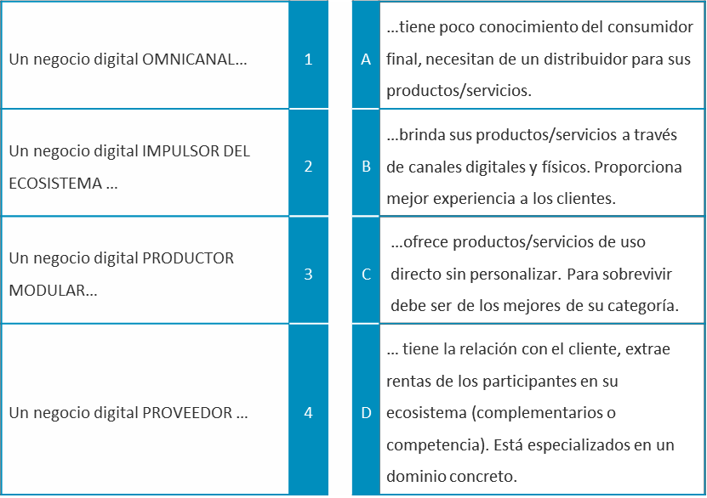

- Relaciona los siguientes conceptos:

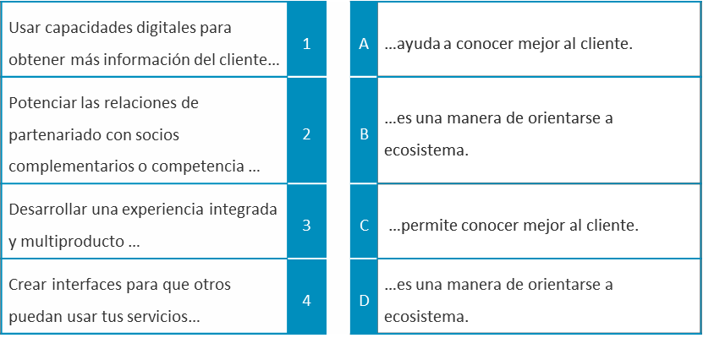


Ecosistema Digital y Tecnologías Disruptivas

29
© Universidad Internacional de La Rioja (UNIR)
Tema 1. Test

- ¿Las megatendencias sociales son siempre las mismas?

  - Sí, las megatendencias se llaman así porqué son tendencias que afectan a gran parte de la población a nivel mundial y perduran durante largos períodos de tiempo.
  - No, con la evolución del entorno y el paso del tiempo las megatendencias cambian, aunque algunas de ellas puedan mantenerse durante largos períodos.
  - No, actualmente son cuatro: avances tecnológicos, cambio climático, cambios demográficos y mundo en reequilibrio.

- ¿Cómo impactan las megatendencias en los negocios?
  - Las megatendencias no impactan, se producen tan a nivel macro que no tienen capacidad de real de impacto en las empresas.
  - Las megatendencias pueden generar grandes oportunidades o amenazas para los negocios.
  - Las megatendencias pueden generar grandes oportunidades o amenazas para los negocios, en función de cómo éstos actúen respecto a ellas.

- Relaciona:

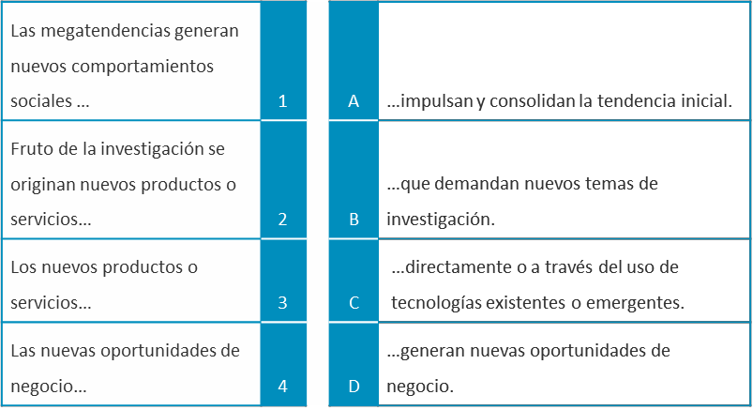


Ecosistema Digital y Tecnologías Disruptivas

30
© Universidad Internacional de La Rioja (UNIR)
Tema 1. Test

- ¿Cuál es el objetivo estratégico de la transformación digital?
  - Incrementar las ventas, crecer en cuota de mercado.
  - Mejorar la productividad y eficacia del funcionamiento interno de la empresa.
  - Aquel que la empresa se haya fijado como meta a conseguir, ya sea relacionado con sus procesos internos como externos y relación.

- Relaciona:

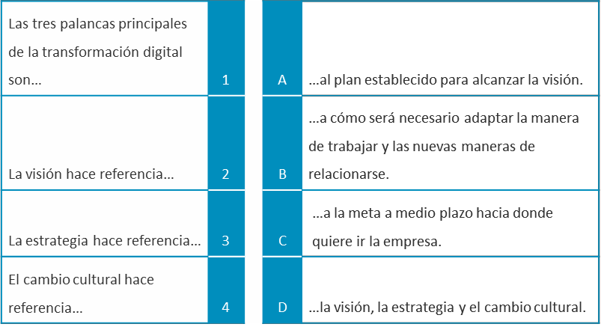

- ¿Puede considerarse el cambio cultural de la empresa como una carrera de fondo?
  - Sí, porque la resistencia al cambio de las personas no acaba de vencerse totalmente.
  - Sí, porque el proceso de transformación debe ser un proceso de mejora continua y por ello siempre se debe mantener la gestión del cambio cultural.

  - No, las iniciativas asociadas al cambio cultural en la empresa deben finalizarse cuando finalizan los proyectos de transformación.
© Universidad Internacional de La Rioja (UNIR)

Ecosistema Digital y Tecnologías Disruptivas

31
Tema 1. Test

